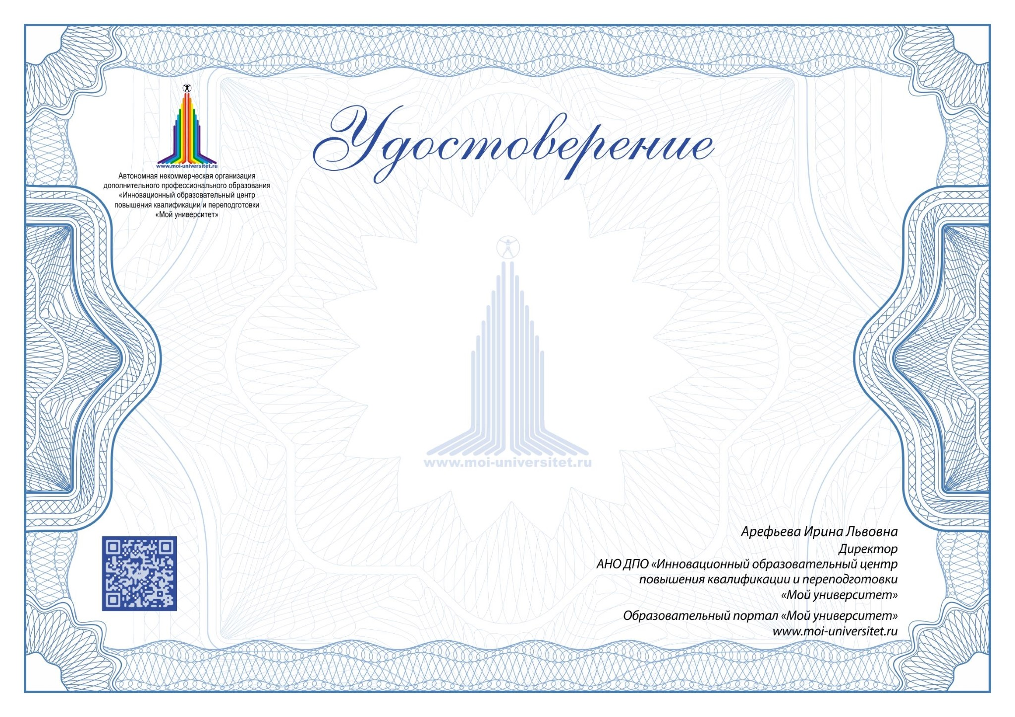
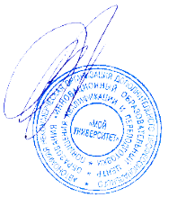
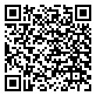
о повышении квалификации

Настоящее удостоверение подтверждает, что

Чирок Светлана Николаевна

успешно прошла
курс повышения квалификации «Эффективная подготовка обучающихся к проведению ВПР по русскому языку в условиях реализации ФГОС ООО»

объемом 108 часов

в рамках дополнительной профессиональной образовательной программы

«Эффективная педагогическая деятельность в условиях новых ФГОС»

Дата выдачи:
Декабрь , 2019 год года,

г. Петрозаводск

Регистрационный номер: 62-23-6234
(
Лицензия №2338 на осуществление образовательной
деятельности от 01.09.2014 выдана МО РК)

